Was weißt du jetzt? Was kannst du jetzt? – Teil 1

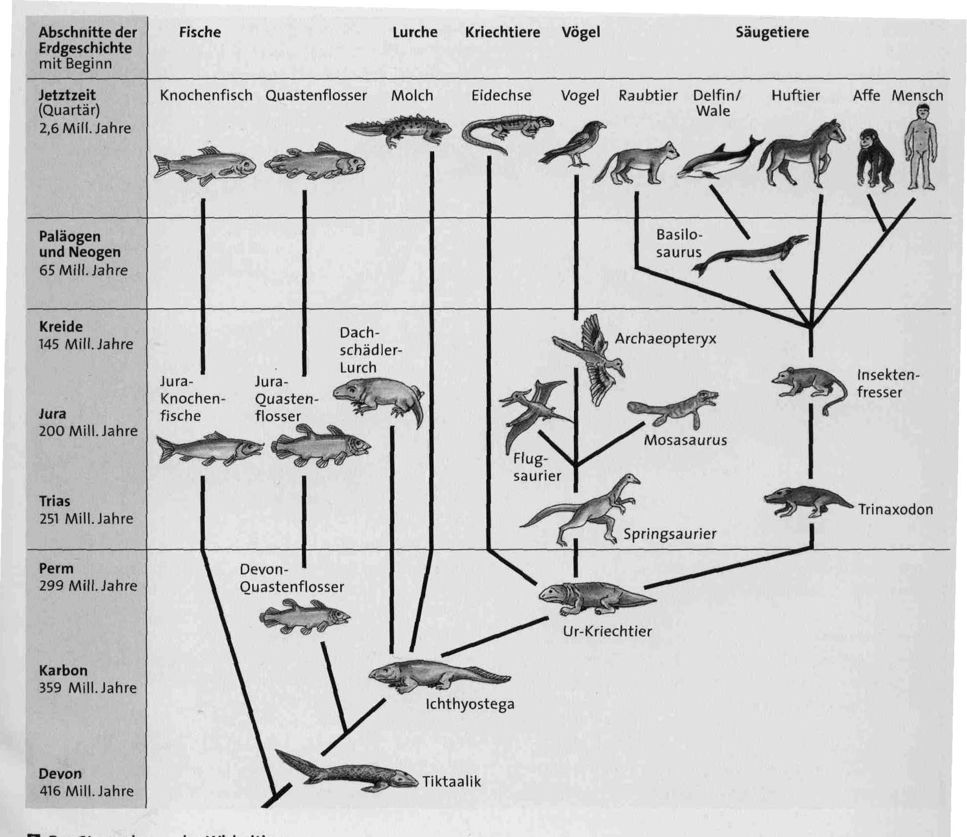

 | Kreuze an, ob die Aussagen zutreffen! (Zwei Kreuze sind evtl. auch zulässig!) | richtig | falsch
1 | Die Entwicklung der Wirbeltiere wird in dem abgebildeten Stammbaum dargestellt.
2 | Die Karbonzeit ist länger her als die Kreidezeit.
3 | Der Mensch stammt vom Affen ab.
4 | Raubtiere, Wale und Huftiere haben gemeinsame Vorfahren.
5 | Der Knochenfisch und der Mensch haben gemeinsame Vorfahren.
6 | Der heute lebende Molch ist der Nachfahre des Dachschädlerlurchs.
7 | Der Mosasaurus ist vor 200 Millionen Jahren ausgestorben.
8 | Die heute lebenden Nachfahren des Insektenfressers fressen nur Insekten.
9 | Flugsaurier waren lange Zeit eine große Gefahr für Pferde.
10 | Der Archaeopteryx ist eine Übergangsform zwischen Flugsaurier und Vogel.
11 | Raubtiere und Wale sind näher verwandt als Vögel und Raubtiere.

Was weißt du jetzt? Was kannst du jetzt? – Teil 2
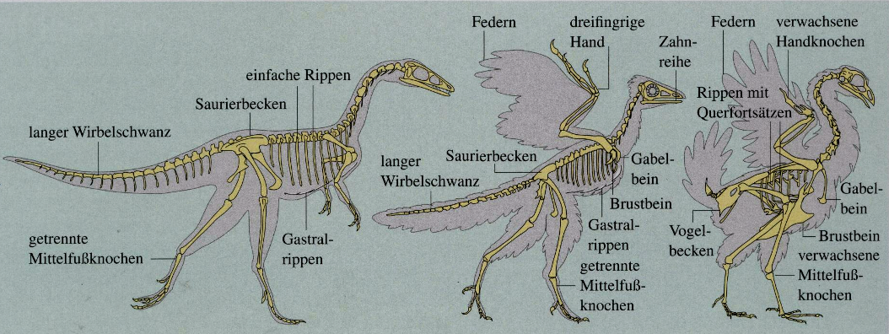
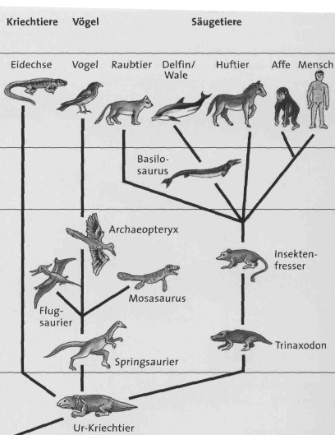
Ausschnitt aus dem Wirbeltierstammbaum Skelettvergleich: Springsaurier, Archaeopteryx und moderner Vogel
- Kreuze an, ob die Aussagen zutreffen! |  | richtig | falsch
Der Archaeopteryx wird als Übergangsform (=Brückentier) zwischen den Sauriern und den Vögeln gesehen, da…
 | … er Merkmale besitzt, die sonst nur Saurier oder nur Vögel aufweisen, aber nicht bei beiden gemeinsam auftreten.
 | … sein Verhalten dem eines Sauriers und dem eines Vogels entspricht.
 | … sich aus allen Saurierarten der Archaeopteryx entwickelt hat und dieser später zum Vogel wurde.
 | … sein direkter Vorfahre der Flugsaurier ist.
Die Saurier sind deshalb ausgestorben, weil…
 | … sie sich zum Archaeopteryx entwickelt haben.
 | … sich die Umwelt verändert hat und sie nicht schnell genug angepasst worden sind.
 | … sich die Umwelt verändert hat und sie zu wenig Bestreben gezeigt haben, sich anzupassen
 | … sie durch Arten, die an eine veränderte Umwelt besser angepasst waren, verdrängt wurden.
Die Federn des Archaeopteryx…
 | … erschlossen ihm neue Lebensräume und dadurch einen Vorteil gegenüber flugunfähigen Saurier-Verwandten.
 | … entstanden durch viele Mutationen, die die Schuppen der Reptilien allmählich veränderten.
 | … konnten sich nur durchsetzen, weil sie einen besseren Auftrieb ermöglichten.
 | … haben sich durchgesetzt, weil andere Arten diese für sehr attraktiv hielten.
Die Erbanlagen (DNA) von Mensch und Delfin…
 | … sind ähnlicher, als die von Mensch und Vogel.
 | … sind deshalb unterschiedlich, weil Mutationen sie verändert haben.
 | … enthalten auch noch Informationen vom längst ausgestorbenen Vorfahren Trinaxodon.
 | … enthalten keine Mutationen, weil diese Arten sonst nicht überleben könnten.

2. Kreuze an, welche Beobachtungen dafür, bzw. dagegen sprechen, dass Möwe und Maulwurf - beides sind Wirbeltiere – näher miteinander verwandt sind als Maulwurf und Maulwurfsgrille.
Achtung: es geht nicht darum, ob die Aussagen richtig oder falsch sind, sondern ob diese Aussagen als echte Argumente gewertet werden können!!!

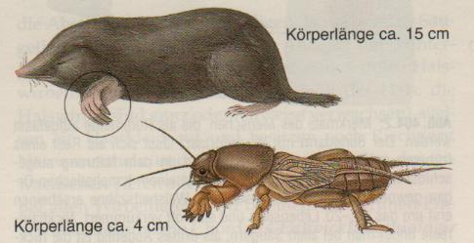
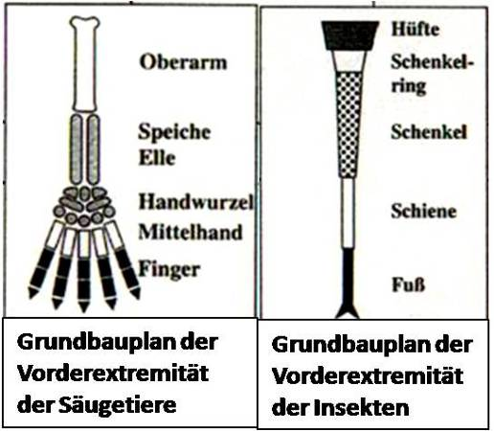
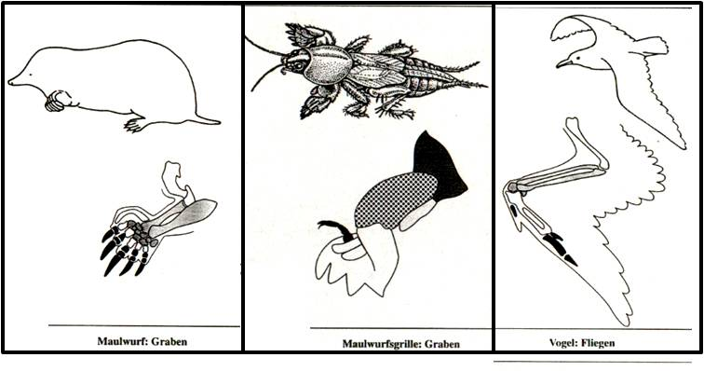
 | richtig | falsch
das spricht dafür:
Möwe und Maulwurf besitzen Knochen – die Maulwurfsgrille besitzt keine Knochen, sondern einen Chitinpanzer
Obwohl die Knochen der Vordergliedmaßen von Maulwurf und Vogel unterschiedlich lang und groß sind, ist die Anordnung der Knochen zueinander gleich.
Möwe und Maulwurf sind beides Räuber.
Möwe und Maulwurf betreiben Brutpflege.
 | richtig | falsch
das spricht dagegen:
Möwen leben hauptsächlich in der Luft, die Maulwurfsgrille und der Maulwurf leben unter der Erde.
erwachsene Möwen sind hauptsächlich weiß, Maulwurf und Maulwurfsgrille sind braun.
die Vorderextremitäten bei der Maulwurfsgrille und dem Maulwurf dienen beide zum Graben, bei der Möwe zum Fliegen.

3. Kreuze an, welcher Stammbaum aufgrund der Informationen am wahrscheinlichsten ist.

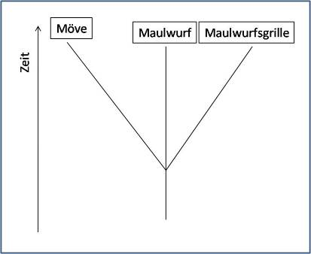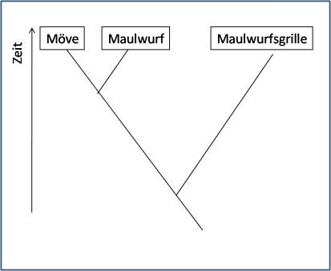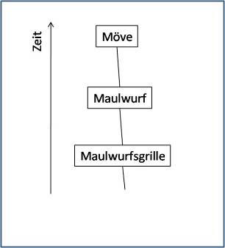

Auswertungsraster Abschlussdiagnose

auf der Basis der Kernlehrpläne Gym. Biologie SI

Aufgabe 1: Was weißt du schon? Was kannst du schon?

Aus dem Stammbaum der Wirbeltiere
Aufgabe 2: Was weißt du jetzt? Was kannst du jetzt?
Rund um Archaeopteryx, Möwe, Maulwurf und Maulwurfsgrille

Nr. | Aufgabe 1 |  | Aufgabe 2,1 |  |  | Aufgabe 2,2 |  | Aufgabe 2,3 |  | Summe (35)
1 | 11 |  | 13 |  |  | 5 |  | 1 |  | 30
2 | 11 |  | 13 |  |  | 5 |  | 1 |  | 30
3 | 11 |  | 15 |  |  | 4 |  | 1 |  | 31
4 | 10 |  | 12 |  |  | 4 |  | 1 |  | 27
5 | 11 |  | 12 |  |  | 4 |  | 0 |  | 27
6 | 11 |  | 11 |  |  | 7 |  | 1 |  | 30
7 | 11 |  | 14 |  |  | 4 |  | 0 |  | 29
8 | 11 |  | 14 |  |  | 3 |  | 1 |  | 29
9 | 11 |  | 12 |  |  | 7 |  | 0 |  | 30
10 | 7 |  | 11 |  |  | 4 |  | 1 |  | 23
11 | 10 |  | 13 |  |  | 4 |  | 1 |  | 28
12 | 11 |  | 14 |  |  | 7 |  | 1 |  | 33
13 | 9 |  | 9 |  |  | 4 |  | 0 |  | 22
14 | 8 |  | 12 |  |  | 3 |  | 1 |  | 24
15 | 11 |  | 14 |  |  | 3 |  | 0 |  | 28
16 | 11 |  | 13 |  |  | 2 |  | 1 |  | 27
17 | 11 |  | 12 |  |  | 3 |  | 0 |  | 26
18 | 10 |  | 13 |  |  | 3 |  | 1 |  | 27
19 | 9 |  | 10 |  |  | 7 |  | 0 |  | 26
20 | 10 |  | 12 |  |  | 7 |  | 1 |  | 30
21 | 10 |  | 13 |  |  | 3 |  | 1 |  | 27
22 | 9 |  | 9 |  |  | 3 |  | 0 |  | 21
23 | 10 |  | 11 |  |  | 6 |  | 1 |  | 28
24 | 11 |  | 13 |  |  | 3 |  | 1 |  | 28
25 | 11 |  | 13 |  |  | 4 |  | 1 |  | 29
26 | 11 |  | 15 |  |  | 3 |  | 0 |  | 29
27 | 8 |  | 12 |  |  | 3 |  | 1 |  | 24
28 | 11 |  | 15 |  |  | 2 |  | 1 |  | 29
29 | 9 |  | 14 |  |  | 5 |  | 1 |  | 29
30 | 10 |  | 12 |  |  | 4 |  | 1 |  | 27
31 | 9 |  | 10 |  |  | 4 |  | 0 |  | 23
7e |  | Teil 2
Schülernamen |  | 1 |  | 2 | 3 |  | Summe |  | Teil 1 |  | Summe (35)
Maximal |  | 16 |  | 7 | 1 |  | 24 |  | 11 |  | 35
1 |  | 14 |  | 6 | 0 |  | 20 |  | 11 |  | 31
2 |  |  |  |  |  |  | 0 |  |  |  | 0
3 |  | 14 |  | 5 | 0 |  | 19 |  | 8 |  | 27
4 |  | 14 |  | 5 | 0 |  | 19 |  | 11 |  | 30
5 |  | 11 |  | 6 | 1 |  | 18 |  | 9 |  | 27
6 |  | 13 |  | 6 | 0 |  | 19 |  | 7 |  | 26
7 |  | 8 |  | 2 | 1 |  | 11 |  | 7 |  | 18
8 |  | 9 |  | 5 | 0 |  | 14 |  | 6 |  | 20
9 |  | 12 |  | 6 | 1 |  | 19 |  | 10 |  | 29
10 |  | 12 |  | 5 | 1 |  | 18 |  | 9 |  | 27
11 |  | 12 |  | 6 | 1 |  | 19 |  | 11 |  | 30
12 |  | 13 |  | 7 | 1 |  | 21 |  | 11 |  | 32
13 |  | 5 |  | 4 | 1 |  | 10 |  | 5 |  | 15
14 |  | 12 |  | 7 | 1 |  | 20 |  | 11 |  | 31
15 |  | 14 |  | 6 | 0 |  | 20 |  | 11 |  | 31
16 |  | 10 |  | 4 | 1 |  | 15 |  | 7 |  | 22
17 |  | 8 |  | 5 | 0 |  | 13 |  | 8 |  | 21
18 |  | 11 |  | 3 | 0 |  | 14 |  |  |  | 0
19 |  | 14 |  | 7 | 1 |  | 22 |  | 10 |  | 32
20 |  | 14 |  | 6 | 1 |  | 21 |  | 11 |  | 32
21 |  | 11 |  | 6 | 0 |  | 17 |  | 7 |  | 24
22 |  | 11 |  | 6 | 0 |  | 17 |  | 10 |  | 27
23 |  | 13 |  | 7 | 1 |  | 21 |  | 11 |  | 32
24 |  | 2 |  | 2 | 0 |  | 4 |  | 9 |  | 13
25 |  | 13 |  | 7 | 1 |  | 21 |  | 11 |  | 32
26 |  | 11 |  | 5 | 0 |  | 16 |  | 10 |  | 26
27 |  | 10 |  | 5 | 0 |  | 15 |  | 10 |  | 25
28 |  | 9 |  | 4 | 1 |  | 14 |  | 9 |  | 23
29 |  | 12 |  | 7 | 1 |  | 20 |  | 10 |  | 30
30 |  | 14 |  | 6 | 0 |  | 20 |  | 10 |  | 30
31 |  | 13 |  | 4 | 1 |  | 18 |  | 9 |  | 27
32 |  | 14 |  | 7 | 1 |  | 22 |  | 11 |  | 33
33 |  | 11 |  | 5 | 1 |  | 17 |  | 9 |  | 26
34 |  | 10 |  | 6 | 1 |  | 17 |  | 10 |  | 27

